По вопросом приобретения строительных изделий обращаться по телефону 8 (4742) 36-81-70,36-80-93.
Камень стеновой (шлакоблок) ГОСТ 6133-99  Предназначается для малоэтажного строительства при возведении наружных и внутренних ограждающих конструкций жилых, общественных, промышленных и сельскохозяйственных зданий | 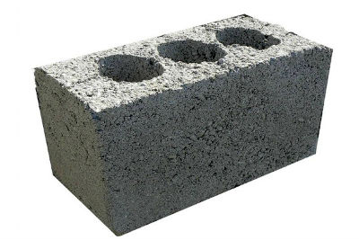

Тротуарная плитка ГОСТ17608-91. Используется для покрытия пешеходных дорог, тротуаров, приусадебных дорожек, пешеходных зон, автомобильных стоянок и площадок перед строительными объектами и т.п. | 